以下是家常菜APP的用例图。

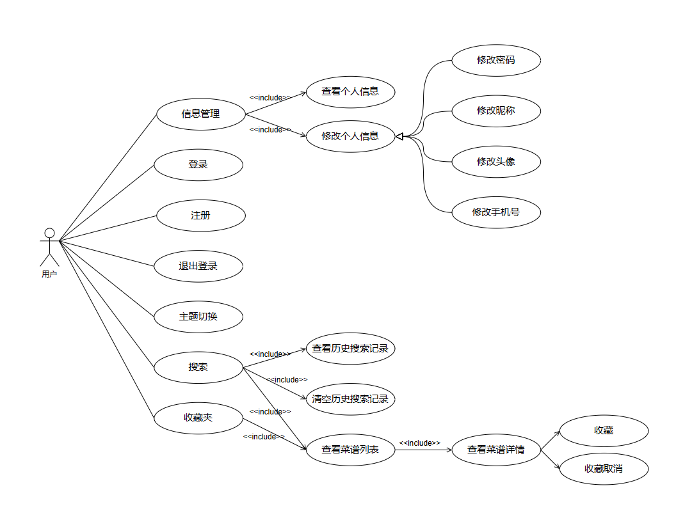

Mysql数据库拥有四张表，收藏表（collect），头像表（picture），菜谱表（recipe），用户表（user）。

下面是对user表的设计

|  |  |  |  |
| --- | --- | --- | --- |
| 字段名 | 含义 | 类型 | 其他 |
| User_id | 用户id | Int | 自动递增，不为空 |
| User_name | 用户名 | Varchar | 不为空 |
| Password | 密码 | Varchar | 不为空 |
| Phone | 手机号 | Varchar | 不为空 |
| Picture_id | 头像id | Int | 默认：1 |

下面是对picture表的设计

|  |  |  |  |
| --- | --- | --- | --- |
| 字段名 | 含义 | 类型 | 其他 |
| picture_id | 头像id | Int | 不为空 |
| url | 头像url | Varchar | 不为空 |

下面是对recipe表的设计

|  |  |  |  |
| --- | --- | --- | --- |
| 字段名 | 含义 | 类型 | 其他 |
| content_id | 菜谱内容id | Int | 不为空 |
| Content | 菜谱内容 | Varchar | 不为空 |

下面是对collect表的设计

|  |  |  |  |
| --- | --- | --- | --- |
| 字段名 | 含义 | 类型 | 其他 |
| User_id | 用户id | Int | 不为空 |
| Content_id | 菜谱内容id | Int | 不为空 |

SQLite数据库拥有两张表，用户表（users），搜索建议表（suggestions）。

下面是对users表的设计

|  |  |  |  |
| --- | --- | --- | --- |
| 字段名 | 含义 | 类型 | 其他 |
| Phone | 手机号 | Text |  |
| password | 密码 | Text |  |

下面是对suggestions表的设计

|  |  |  |  |
| --- | --- | --- | --- |
| 字段名 | 含义 | 类型 | 其他 |
| Title | 建议 | Text |  |

以下是家常菜APP的功能结构图。

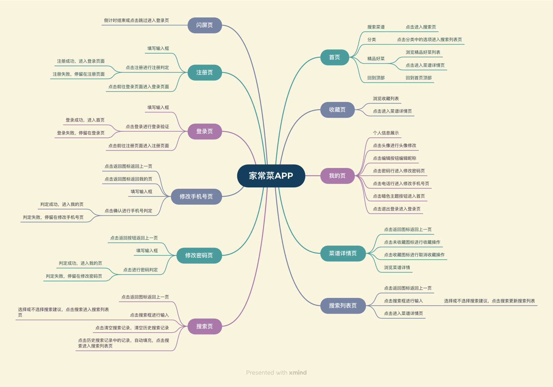

点击家常菜APP图标打开APP进入闪屏页，如下图所示。

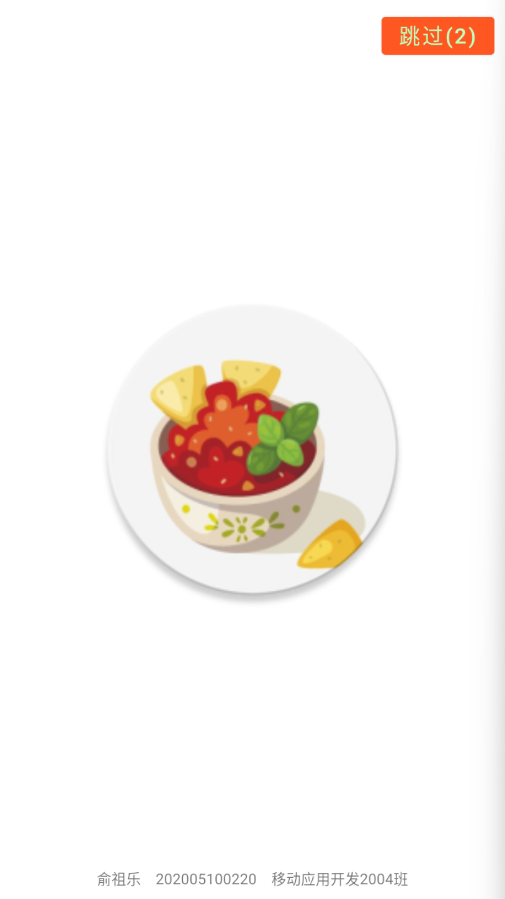

经过尝试，不管是点击跳过还是等待倒计时结束，都会进入登录界面，效果不好演示，故特此说明。

登录页面，输入错误的手机号和密码，即数据库中不存在匹配的项，提交后的效果如下图所示。

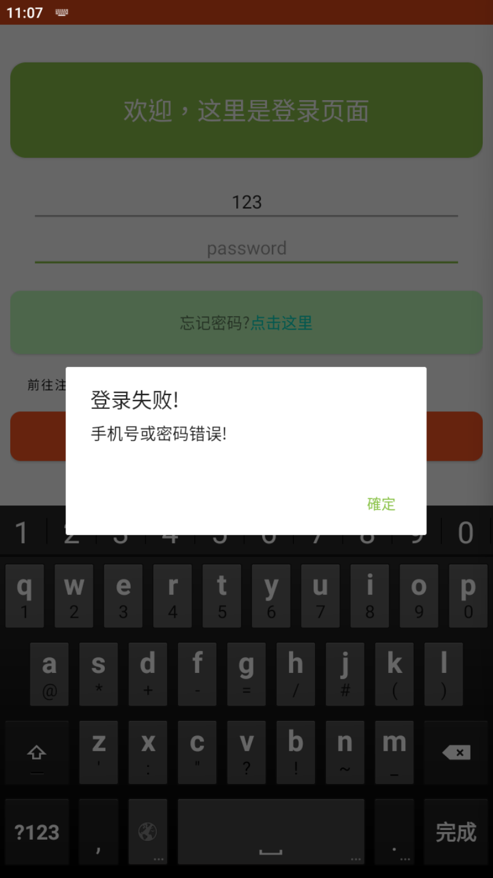

登录页面，输入正确的手机号和密码，会成功进入首页，提交后的效果不好演示，特此说明。

注册界面，输入有问题的数据，这里是输入了数据库中已存在的用户名，提交后的效果如下图所示。

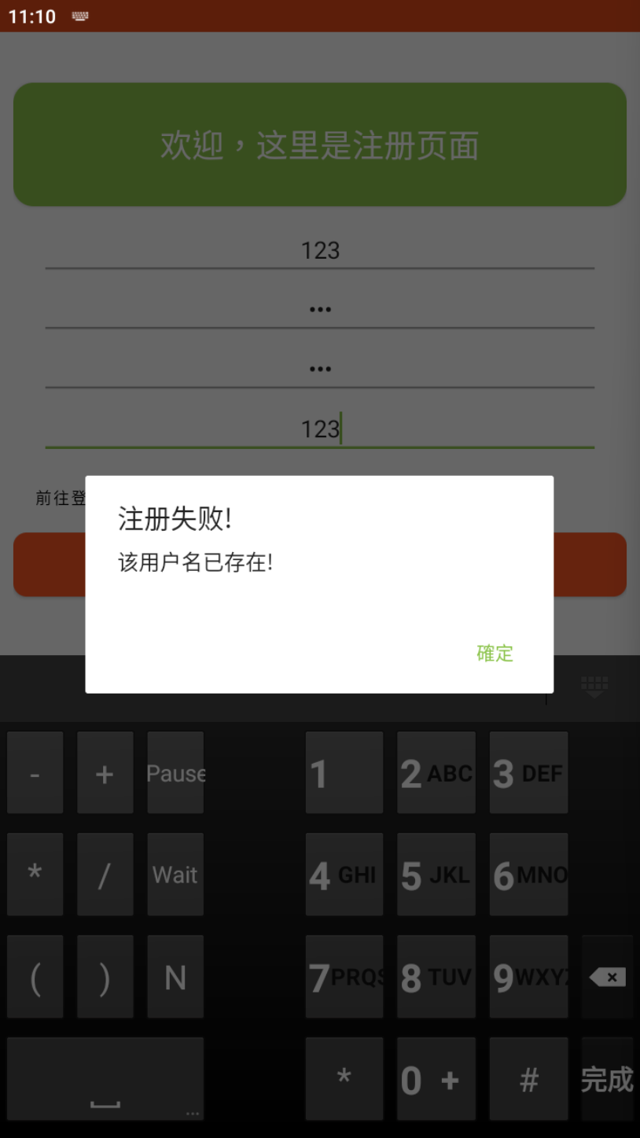

注册界面，输入合法的数据，即输入的用户名不存在，手机号不存在，且两遍密码输入一致，提交后的效果如下图所示。

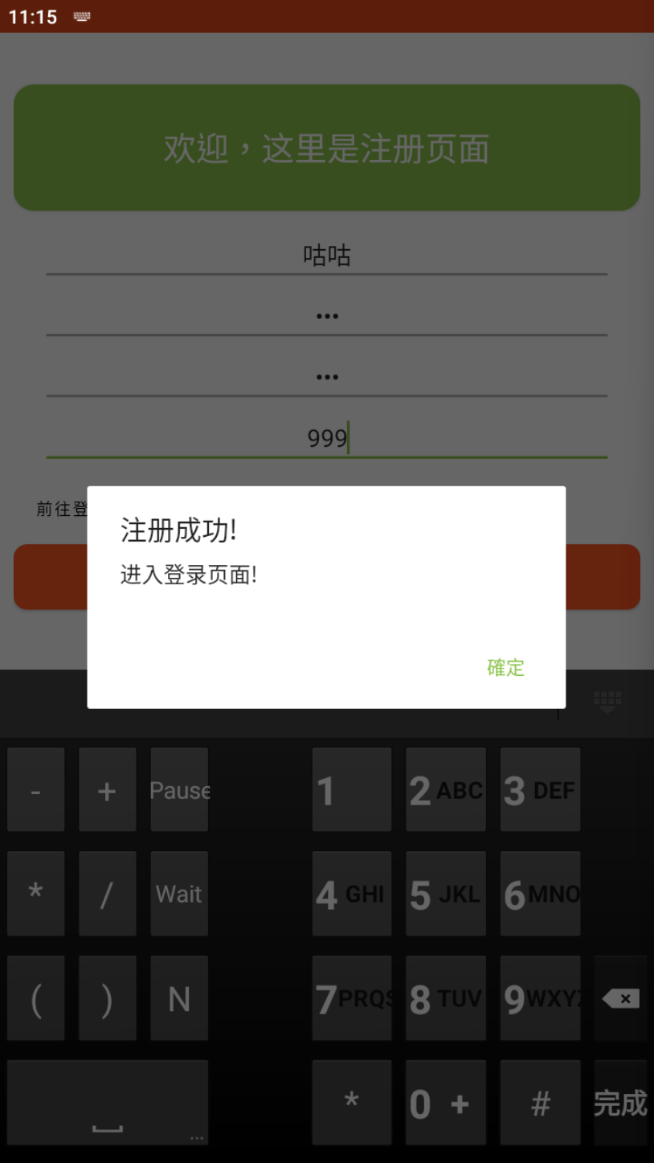

首页的效果，如下图所示。

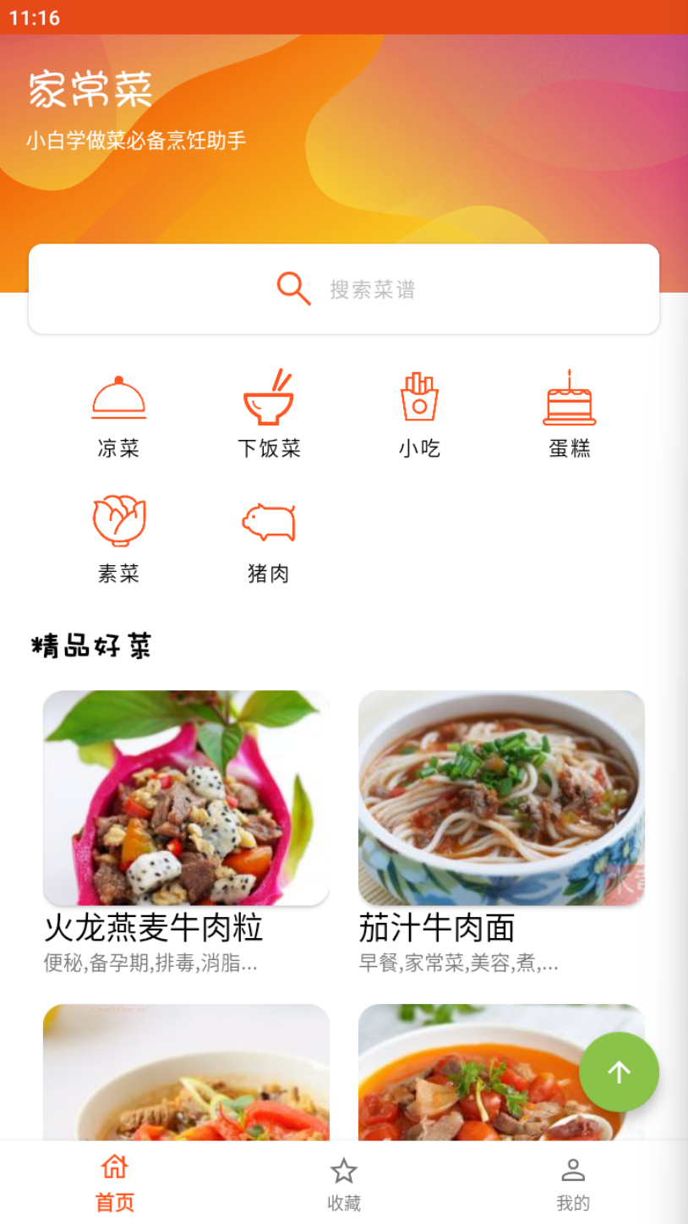

点击分类区的选项，这里已猪肉为例，效果如下所示。

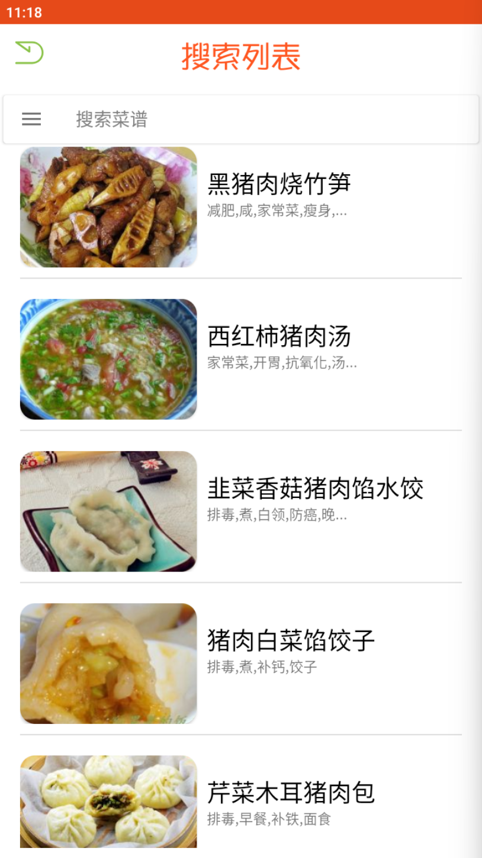

进入搜索列表，列表中的内容标题包含猪肉。

点击精品好菜中的选项，这里以“茄汁牛肉面”为例，效果如下所示。

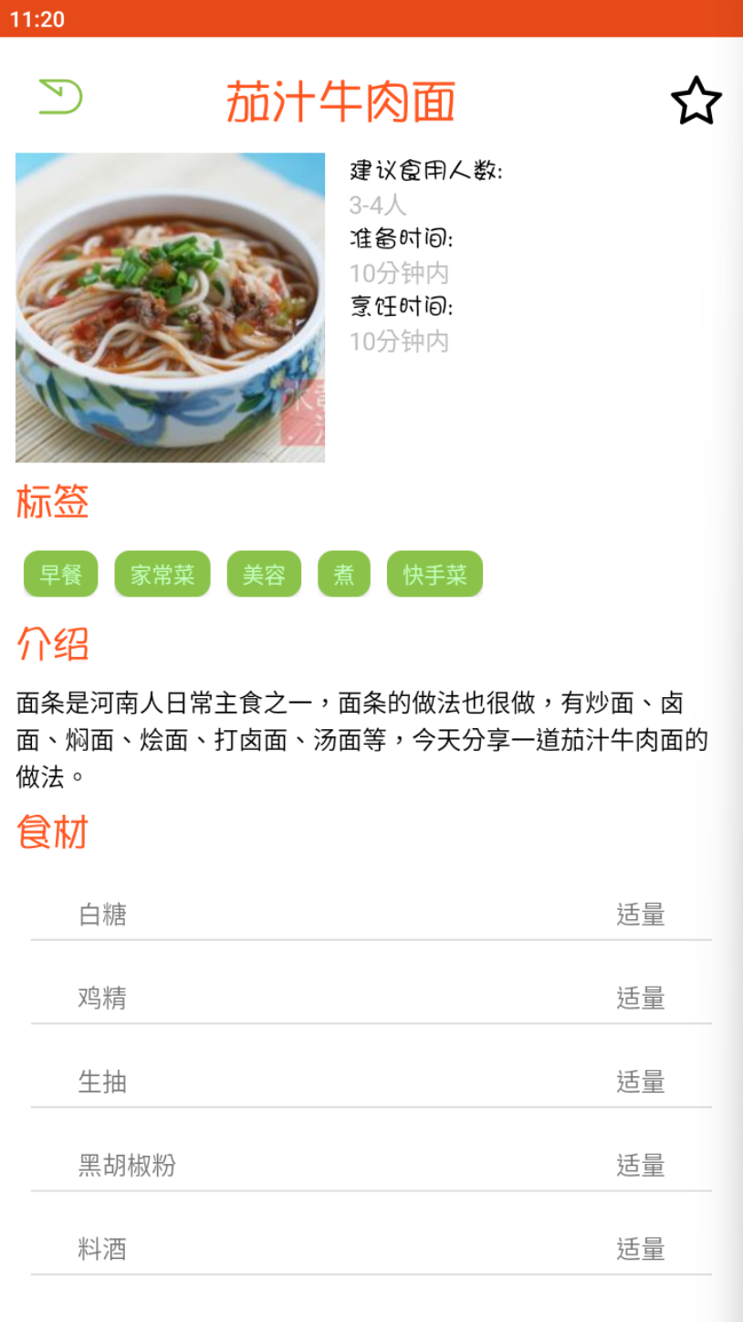 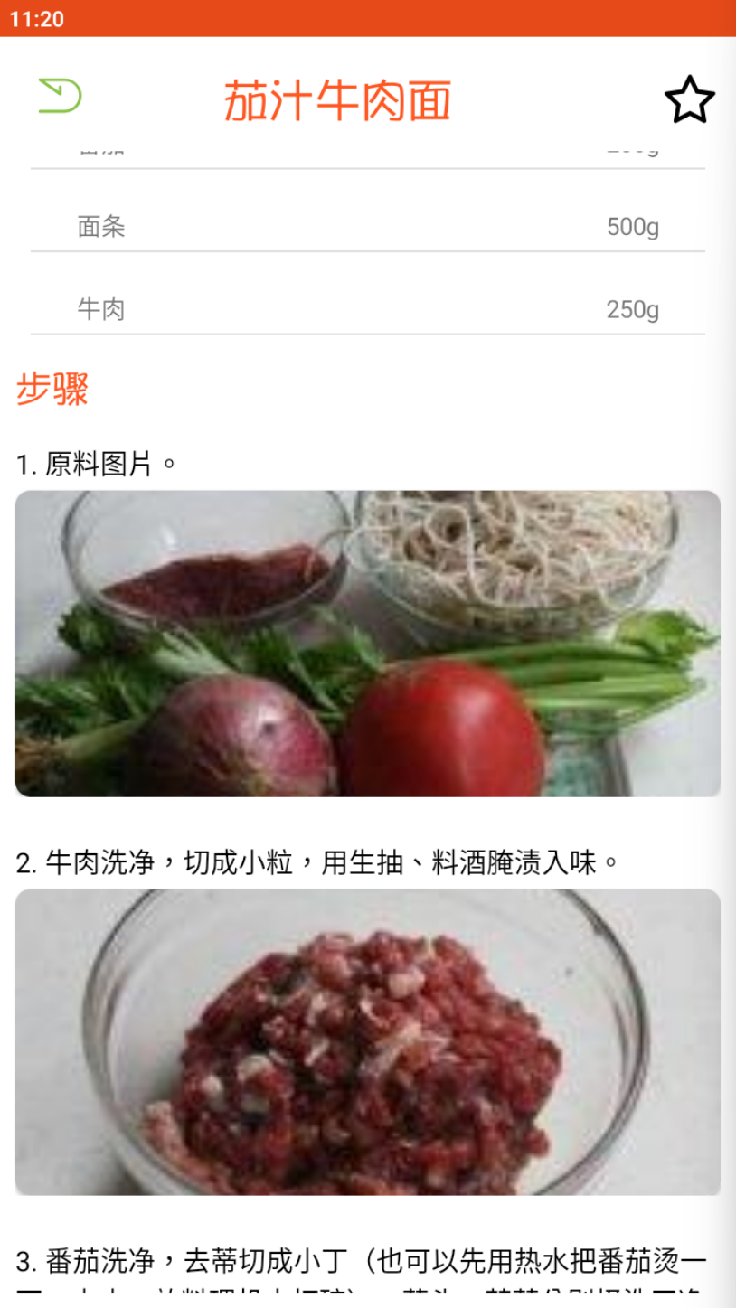

页面包含了收藏图标、标签、介绍、食材、步骤等菜谱相关信息，显示正确，布局合理。

这里顺便把收藏功能也测试了，点击收藏按钮，效果如下所示。

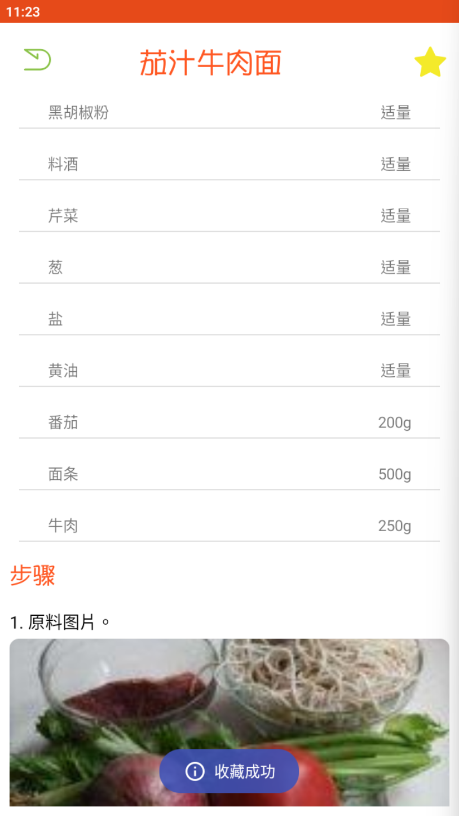 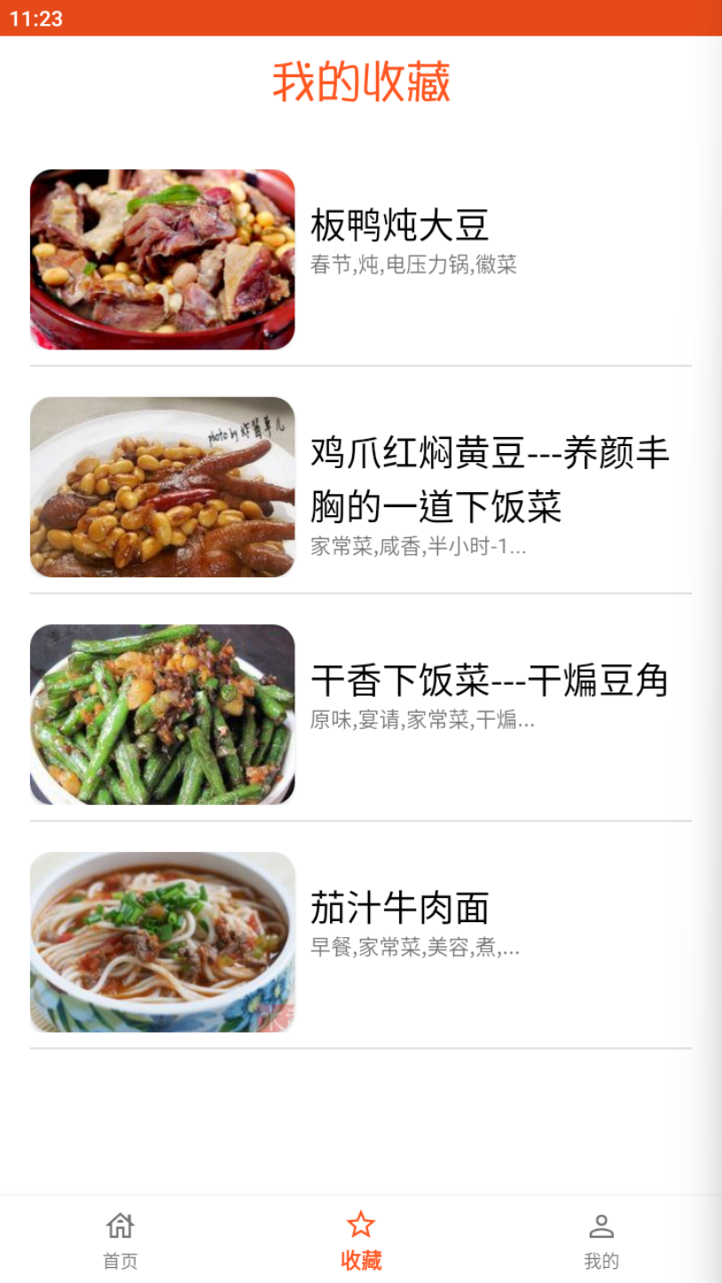

点击收藏后，下面会有Toast提示“收藏成功”，并且在“我的收藏”中可以找到这道菜。

还是“茄汁牛肉面”，这里我们来试一下取消收藏的功能，点击星型图标，效果如下所示。

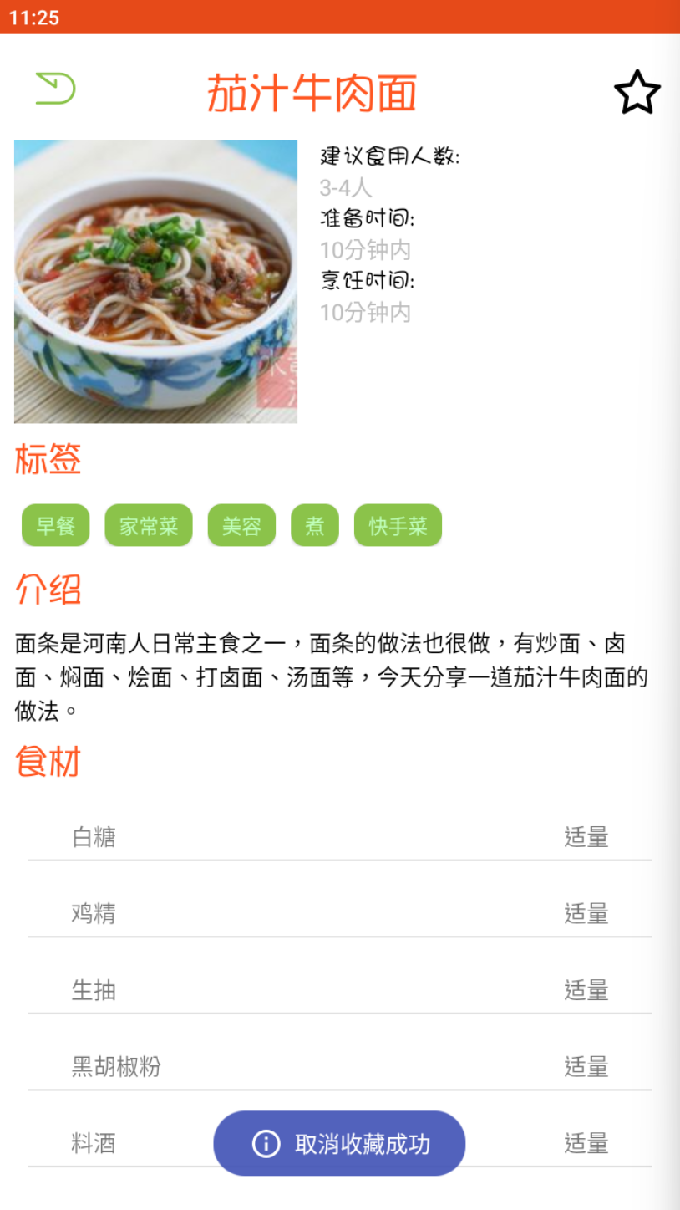 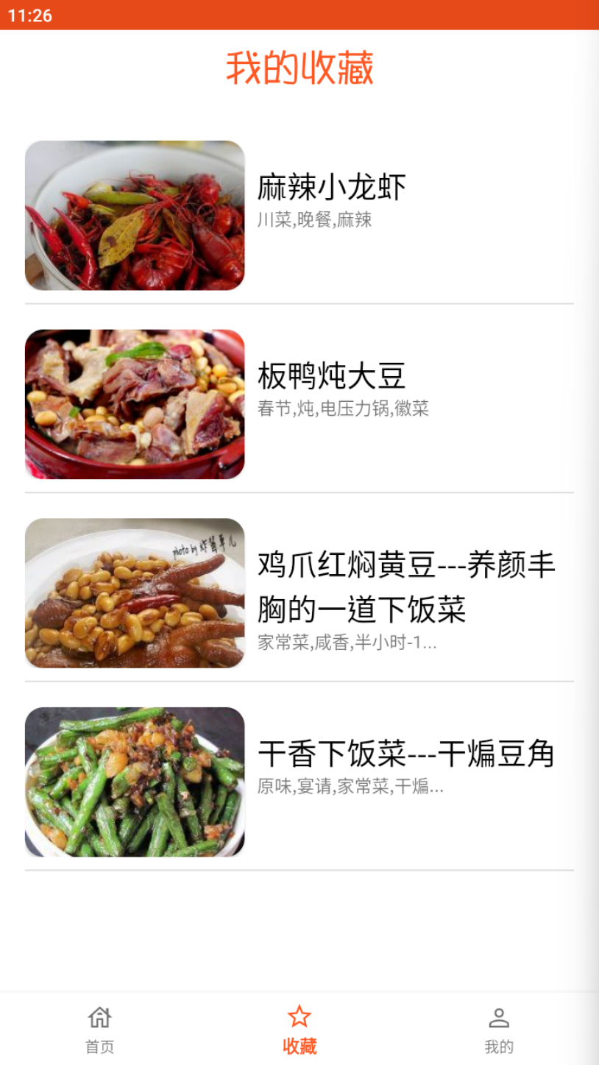

点击取消收藏后，下面会有Toast提示“取消收藏成功”，点击左上方的返回按钮，返回收藏页面，发现这道菜已经没了，取消收藏成功。

点击首页的“搜索菜谱”按钮，来到搜索页面，搜索页面如下所示。

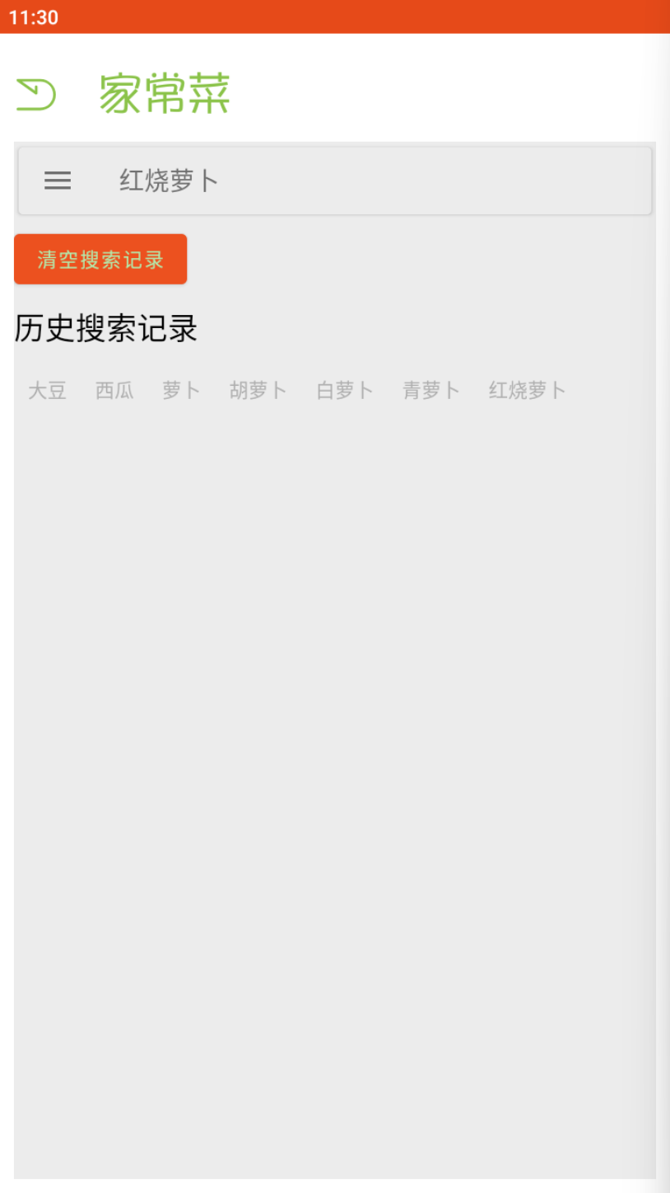

在搜索框中输入萝卜，会出现下拉框提供搜索建议，如下图所示。

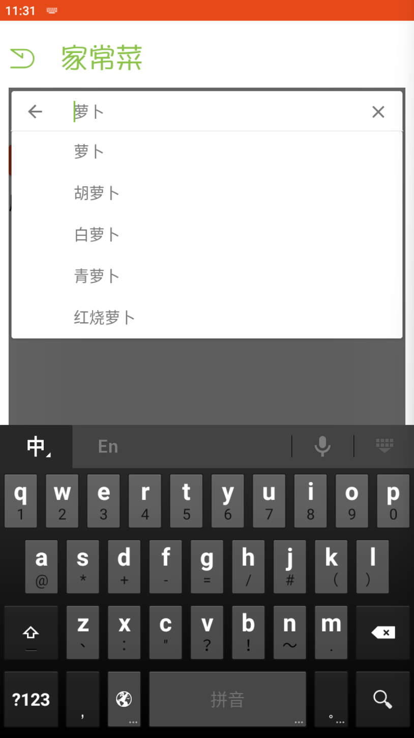

搜索一个历史搜索记录中没有的词条，在搜索后会添加进历史搜索记录中，下面以“西葫芦”为例，提交后效果如下所示。

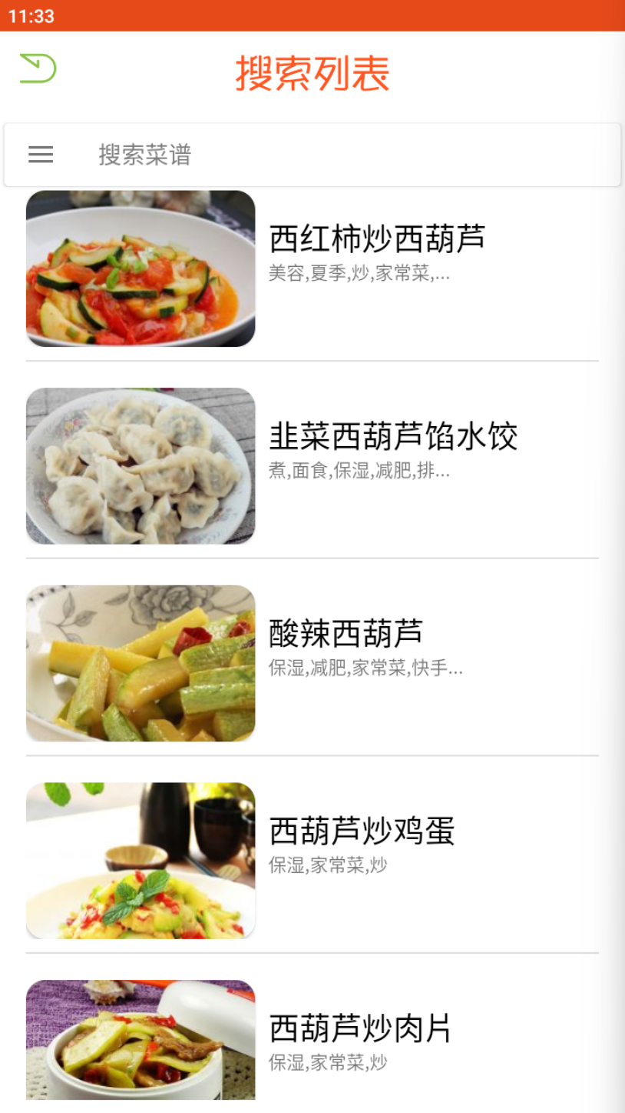 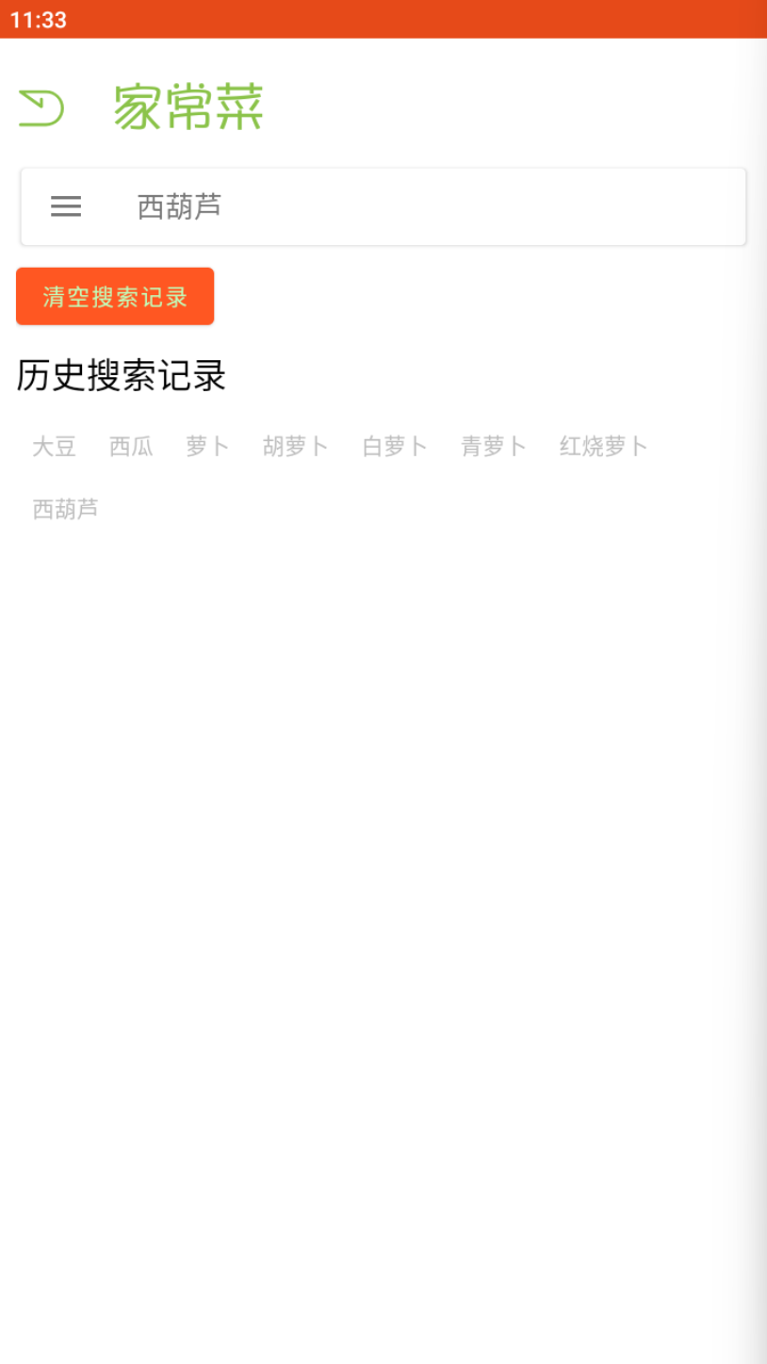

点击搜索后，跳转到搜索列表页面，里面都是有关西葫芦的菜谱，返回搜索页面，可以发现西葫芦已经加入历史搜索记录中。

点击历史搜索记录中的选项，会直接将该选项的内容填充到搜索框中，效果不容易演示，特此说明。

点击“清空搜索记录”选项，会清空SQLite数据库中suggestions表中所有的数据，点击后的效果如下图所示。

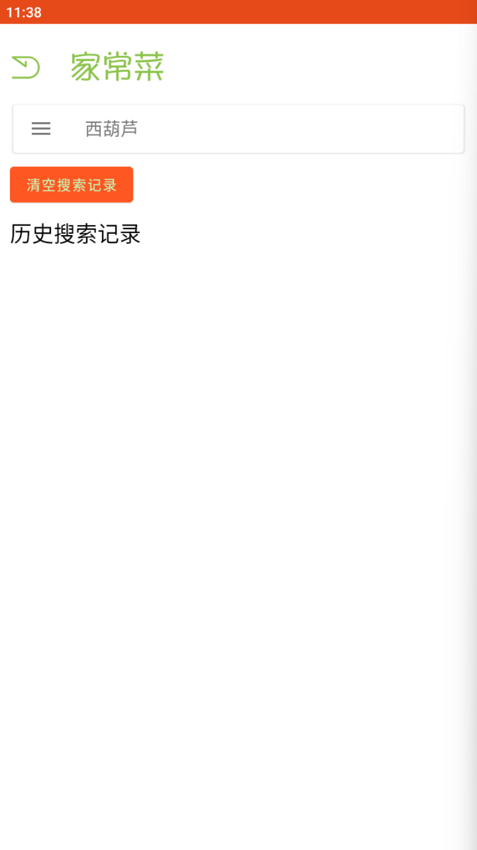

可以看到，历史搜索纪录被清空了。

刚才我们已经看到了搜索页面中的搜索功能，下面再来试一下搜索列表页面中的搜索功能，这里以“酸奶”为例，提交后效果如下图所示。

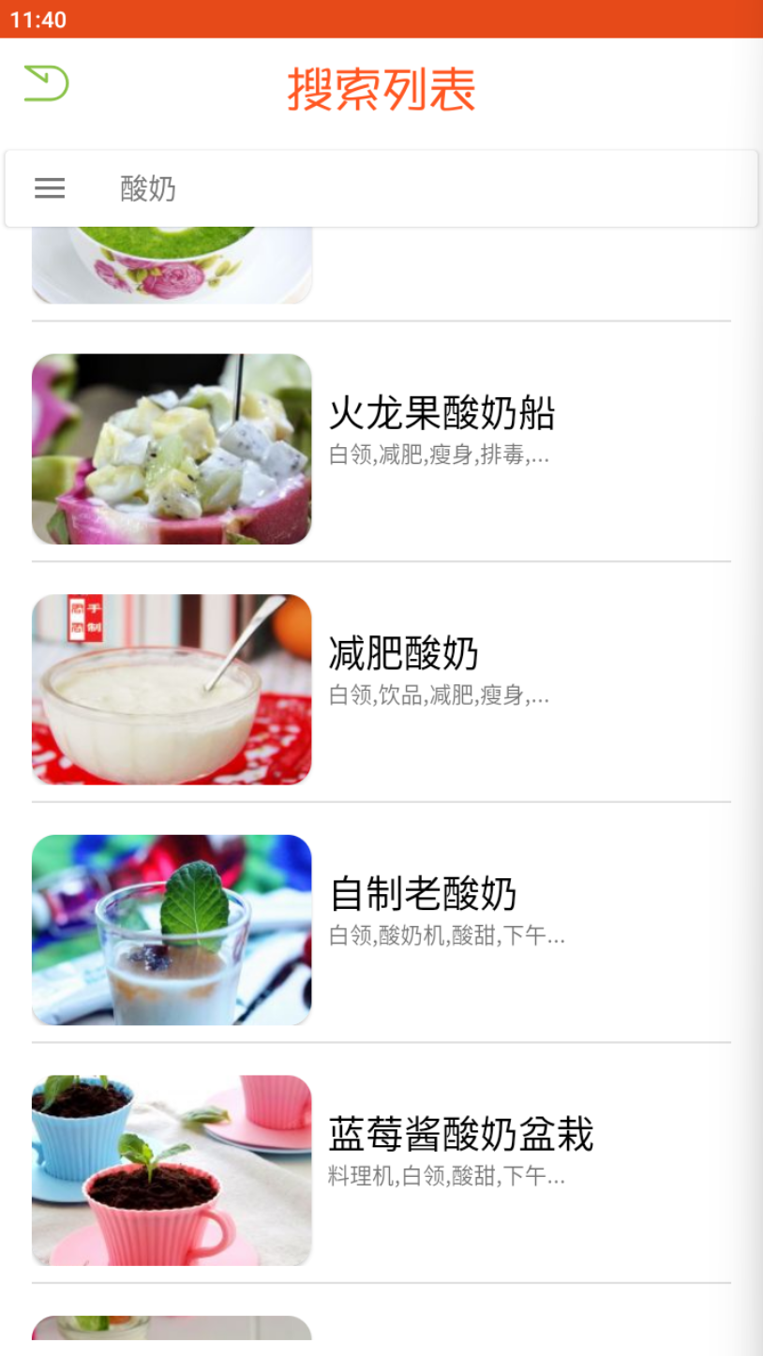

可以看到，页面上的页面都变成包含酸奶的菜谱了。

现在我们回到首页，点击底部导航栏中的“我的”选项，进入“我的”页面，效果如下图所示。

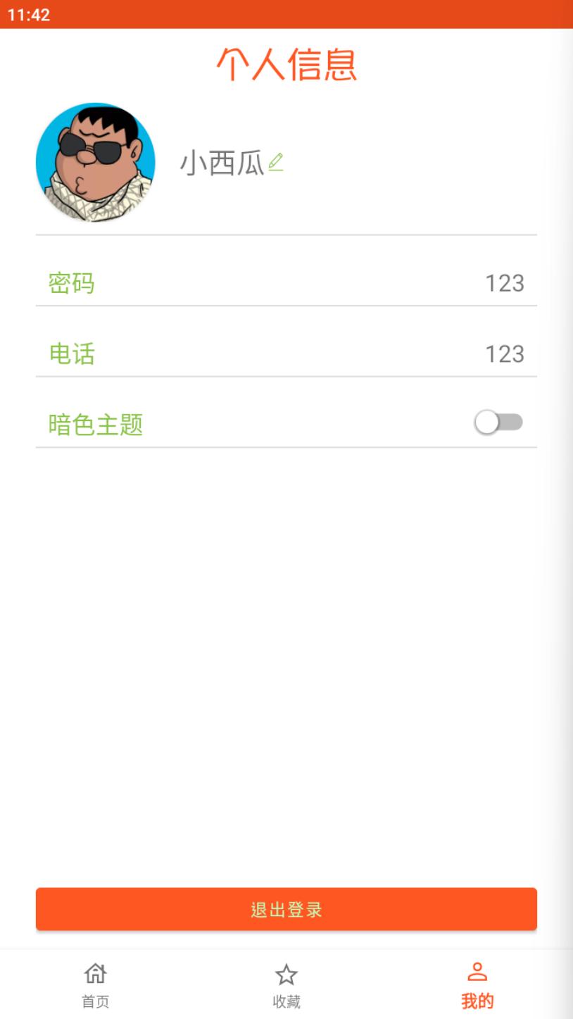

这里我们能看到用户的信息，包括头像、昵称（用户名）、密码、电话、主题。

点击用户的头像，可以对用户的头像进行修改，以下我们选择戴眼镜的猫作为头像，效果如下图所示。

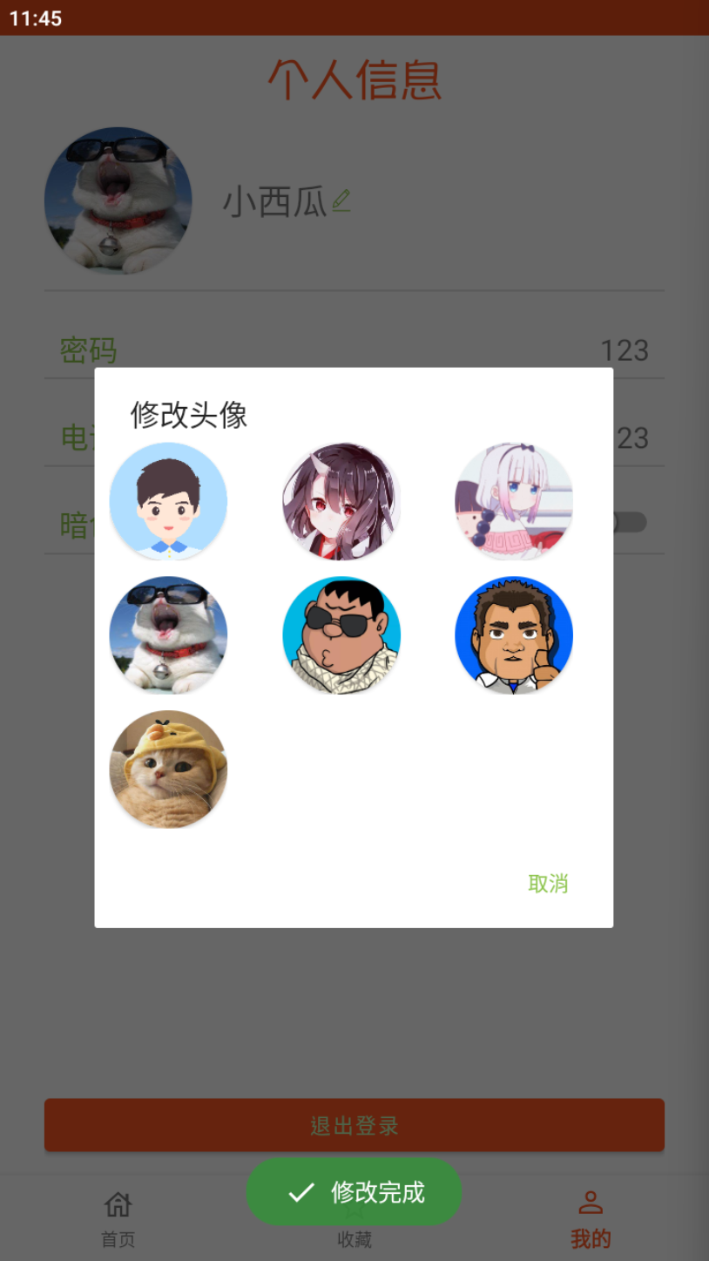

底部出现Toast提示“修改完成”，我们的头像也成功地从胖虎变成了戴眼镜的猫。

点击昵称右侧的编辑图标，可以在弹出的对话框中重新取一个昵称，以下以“聪明的一休”为例，效果如下图所示，

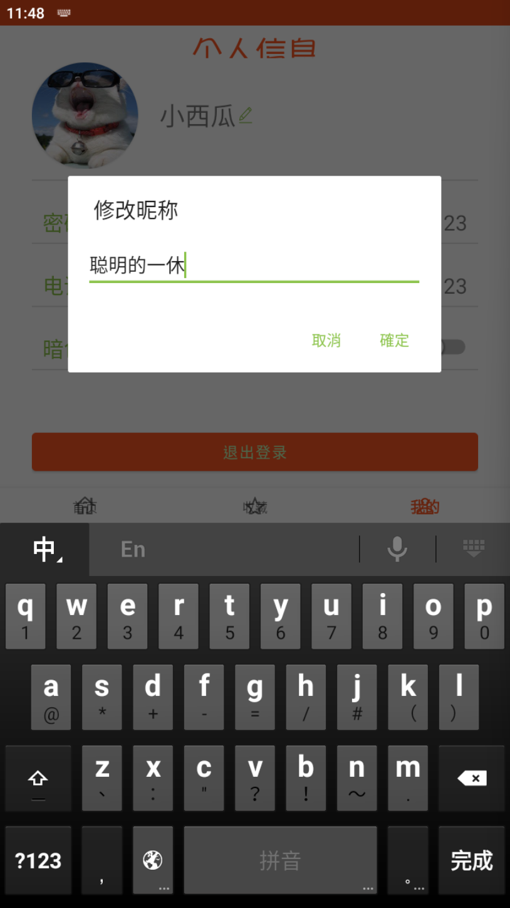 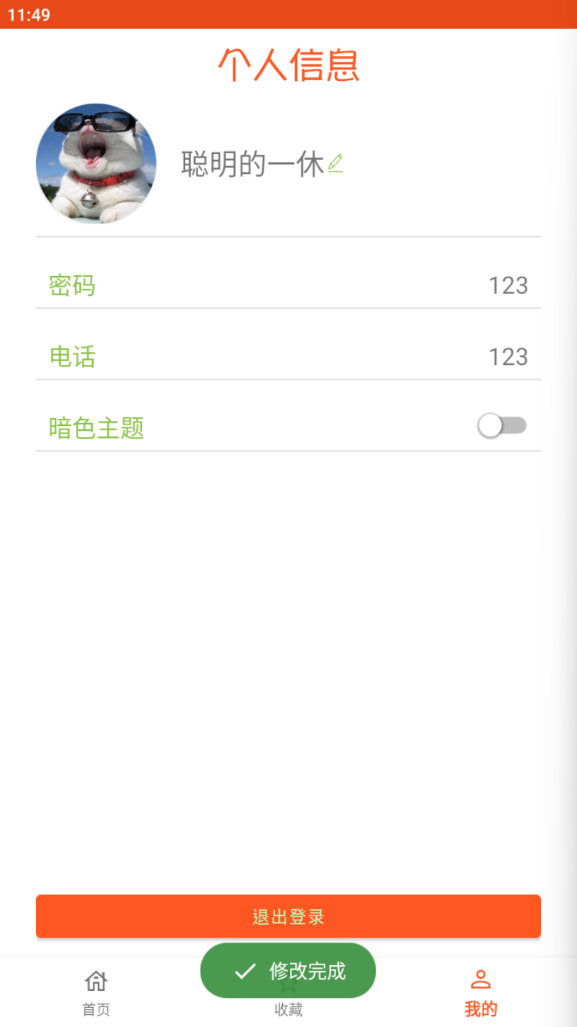

底部出现Toast提示为“修改完成”，我们的昵称也成功地从“小西瓜”变成了“聪明的一休”。

点击密码这一行，我们会跳转到修改密码页面，下面我将对密码修改成功和密码修改失败（密码两次输入不一致）两种情况进行模拟，效果如下图所示。

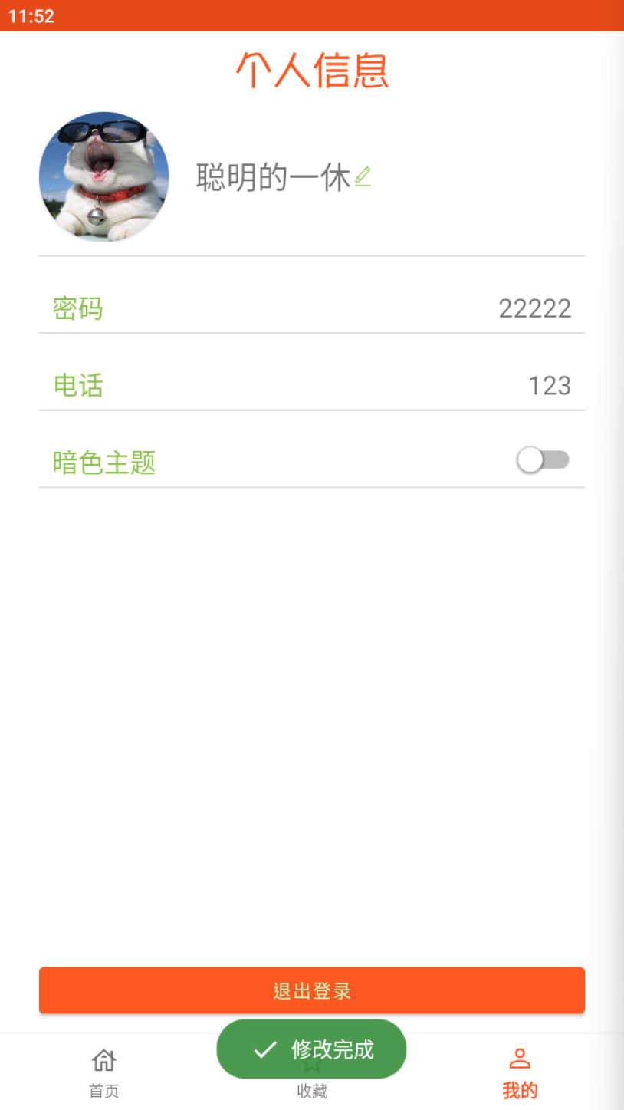 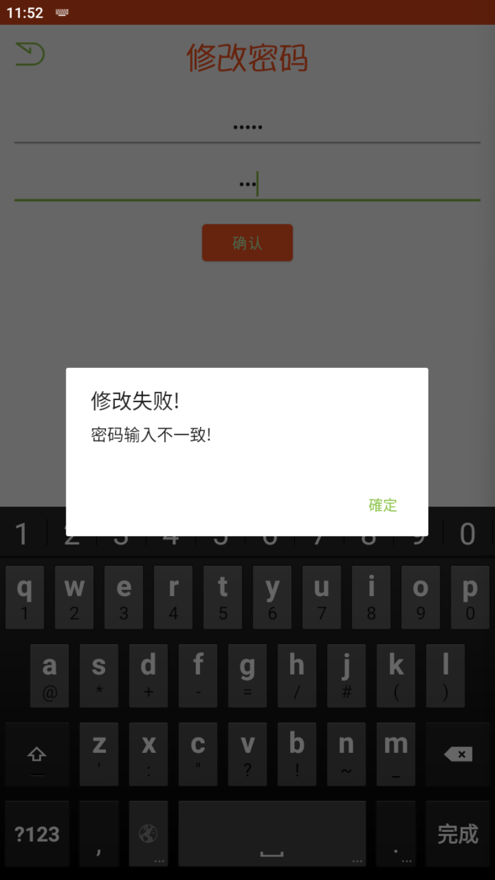

可以看到修改成功的图中，密码已经从“123”变成了“22222”，而修改失败的图中跳出了对话框提示。

点击电话这一行，我们会跳转到修改手机号页面，下面我将对手机号修改成功和手机号修改失败（输入为空）两种情况进行模拟，效果如下图所示。

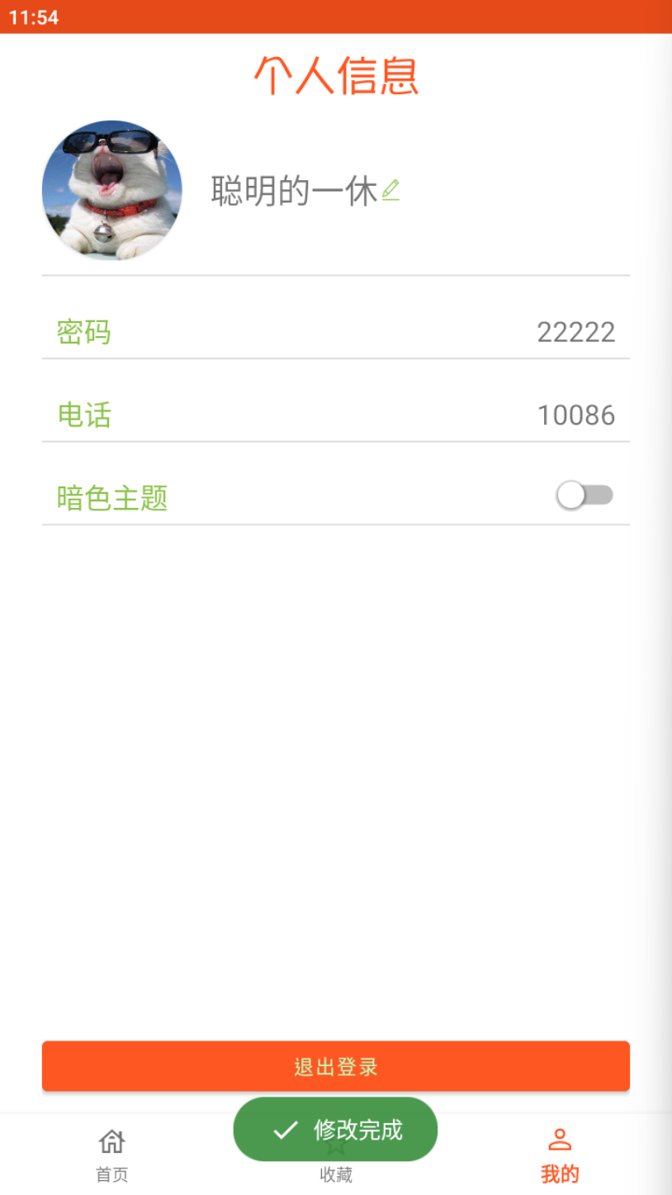 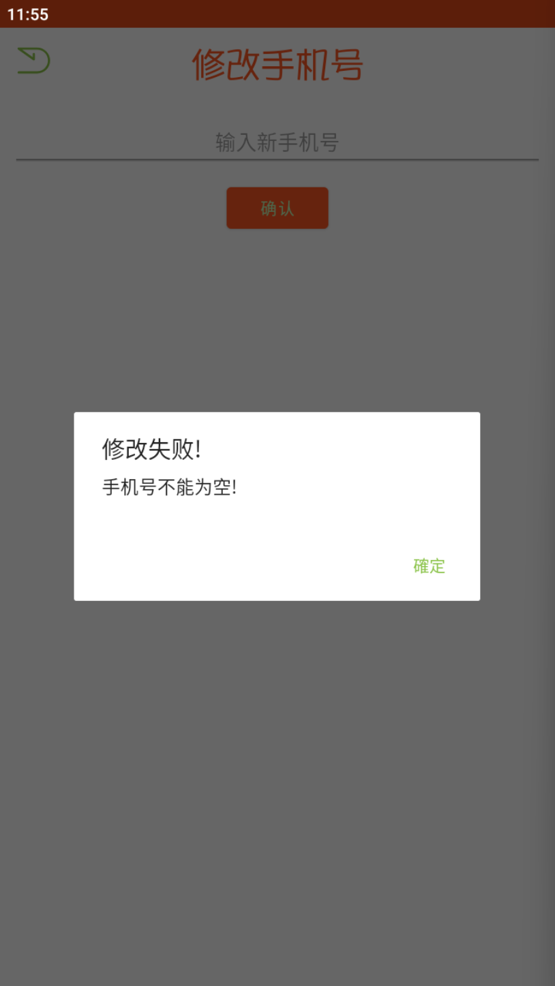

可以看到修改成功的图中，电话已经从“123”变成了“10086”，而修改失败的图中跳出了对话框提示。

点击暗色主题行的switch button，会弹出对话框，点击“OK”会切换主题，效果如下图所示。

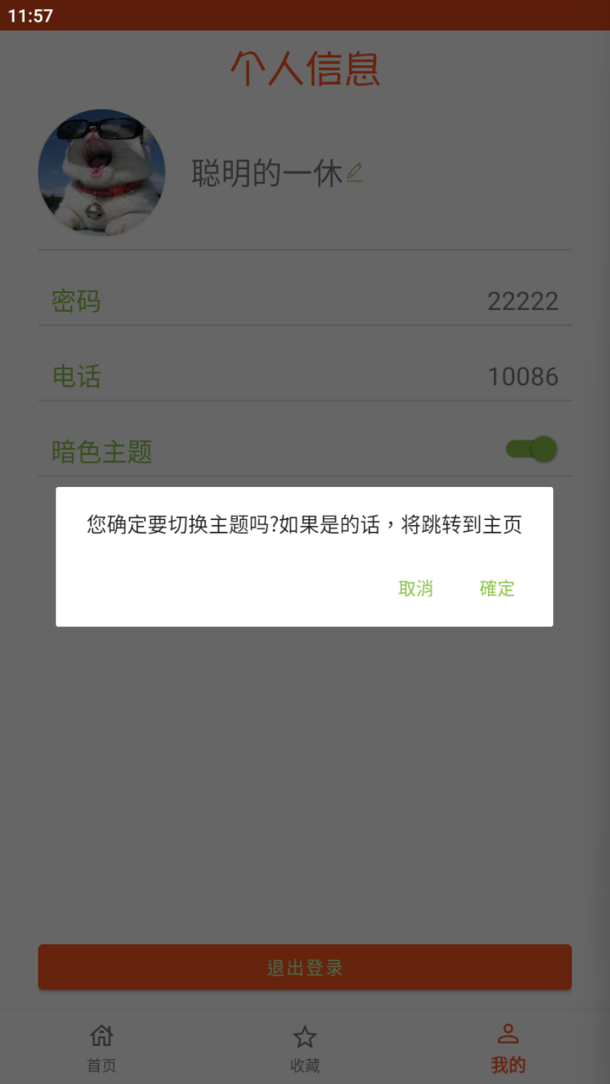 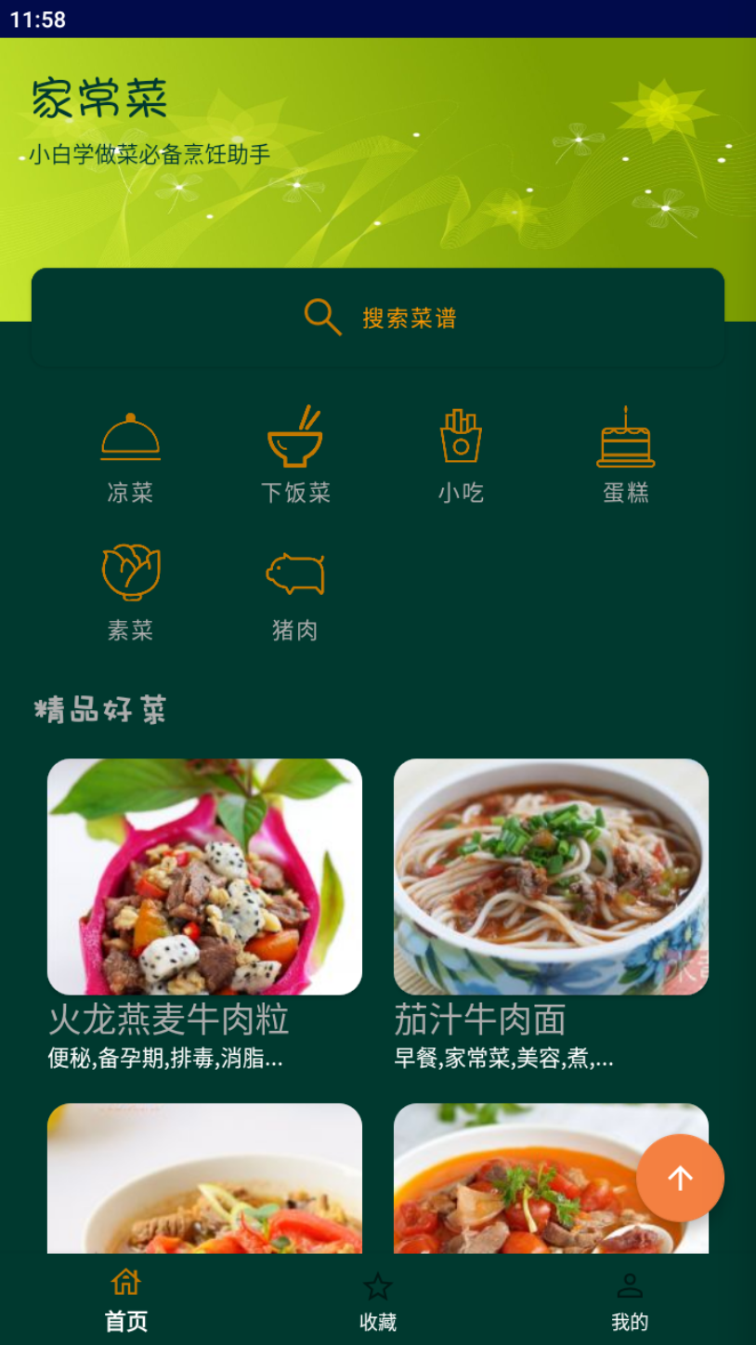

可以看出，暗色主题下，APP的颜色发生了巨大的变化，且首页顶部的图片也发生了变化。

点击“我的”选项，点击底部的退出登录按钮，确认完对话框后即可退出登录，效果如下图所示。

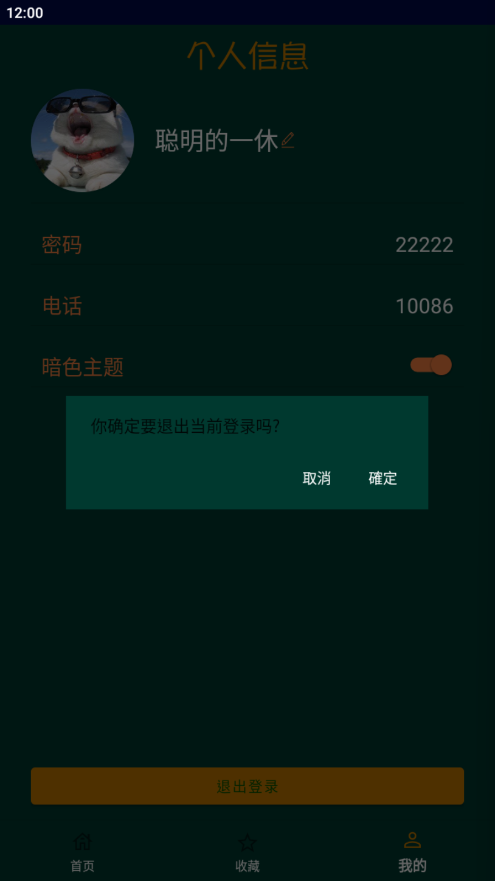 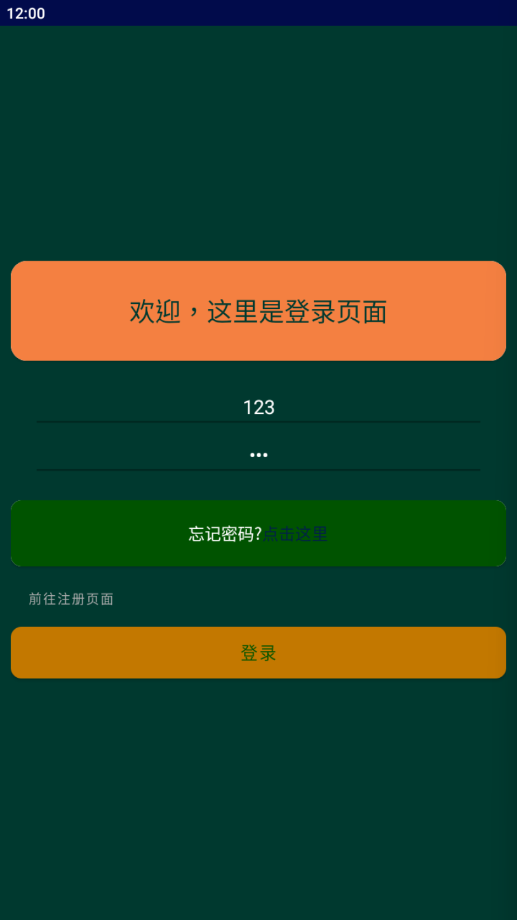

这里可以看到，点击确认后，回到了登录页面。

至此，运行效果演示结束，其中有些东西演示效果不明显，所以没有进行演示，比如返回顶部按钮，以及登录页面的从数据库中获取上次登录信息并自动填写功能等，但是主要功能都已经在上面进行了演示。

# 第5章 总结

## 5.1 工作总结

这个项目用到的很多第三方库都是做实验的时候用过的，这说明学习安卓，积累还是很重要的，这一点在找程序问题的时候也有很好的体现，有些问题第一次碰到，会浪费很多时间去发现问题，后面再碰到，就会马上定位问题。例如Activity和Servidce的注册问题，有时候不小心忘记注册了，程序也能正常运行，但是Activity的跳转就是不成功，Service就是不见效果，一开始还真有点摸不着头脑，毕竟刚接触android，还有点不了解它的“规则”，后面如果出现这个情况，就会想到去AndroidMainfest.xml文件中去检查一下是不是忘记注册了。

下面是我对家常菜APP的开发过程和结果进行简单的总结。APP虽然总体上不算复杂，功能简单概括就登录、注册、展示菜谱列表、搜索、收藏、展示菜谱详情、修改个人的信息、主题切换，但是相比于平时的实验（基本都是一两个页面），内容也算的上丰富。编写程序时，尝试了一些平时没有用过的框架，例如用Rxjava+Retrofit来实现网络请求，这确实是可以让代码变得清晰，提高应用程序的性能的框架。界面虽然是模仿着做的，但是不如模仿的APP来得精致，因为它的功能比我丰富很多，而我使用的免费接口只提供关键字搜索功能，我只能更具实际情况进行修改。最后的成品虽然距离我开题报告中说的还有一些距离，但是自己还是比较满意的，也算是一套完整的系统。

一学期的android学习，学到了很多：四大组件的使用、各种组件的使用、各种布局方法的使用、各种组件的监听事件等等。我觉得android和web前端是互通的，对android布局界面的设计学习方法，会对我web端的学习也产生影响，虽然刚开始觉得android比web麻烦很多，web有很多成熟的整套的组件库，导入一个就可以完成对系统的开发，但是android的组件都是github上一个一个找来的，大多时候，都是一个库对应一个组件，完成一个项目需要导入大量的组件库，虽然也可以自己开发，但这样花的时间就会增加。但是后面慢慢积累了一些好用的第三方库后，感觉也还是挺方便的。总的来说，这学期的学习以及最后开发的家常菜APP，对于我的学习生涯、职业生涯都会有很大的帮助。

## 5.2 遇到的问题与不足

### 5.2.1 遇到的问题

* 数据传输混乱

在出现问题前，我的所有数据都是通过Intent进行传输。但是后面，我发现有些数据导出都需要，比如说菜谱数据，首页的精品好菜需要，搜索列表需要，收藏夹需要，菜谱详情页也要，这样的话这个数据需要在Service、Activity、Fragment、Adapter中到处传输，这样会非常麻烦，也会出现遗漏的情况。

我的解决办法，就是实现一个全局类RecipeApplication，里面用来存储一些在多个地方都会使用到的数据，以及实现一些设置、调用、更改这些数据的方法，代码如下所示。

1. public class RecipeApplication extends Application {
2. *// 用户信息*
3. private User user;
4. *// 收藏夹信息*
5. private Collections collections;
6. public Collections getCollections() {
7. return collections;
8. }
9. public void setCollections(Collections collections) {
10. this.collections = collections;
11. }
12. public void insertCollections(Recipe recipe) {
13. collections.getContents().add(recipe);
14. }
15. public void deleteCollections(Recipe recipe) {
16. for (int i = 0; i < collections.getContents().size(); i++) {
17. if (recipe.getId() == collections.getContents().get(i).getId())
18. collections.getContents().remove(i);
19. }
20. }
21. public User getUser() {
22. return user;
23. }
24. public void setUser(User user) {
25. this.user = user;
26. }
27. }

* Rxjava解析不了返回值

在访问一些例如登录、注册功能时，接口的返回值往往是一个字符串，所以我一开始把返回值的类型设置为String，但是会出现Rxjava解析不了返回值的错误，我用接口测试工具进行测试，确认返回的数据就是一个字符串。

因为其他例如菜谱、用户等复杂数据他都可以解析，所以我就试着也让后端返回一个json格式的数据，在安卓端实现一个只有一个String类型数据的model类，如下所示。

1. public class Information {
2. private String message;
3. public String getMessage() {
4. return message;
5. }
6. public void setMessage(String message) {
7. this.message = message;
8. }
9. }

这样一来，再把返回值的类型从String修改为Information，问题就解决了。

* ScrollView中嵌套的RecyclerView展示不全

在编写首页时，发现我明明有10个菜谱要在RecyclerView中进行展示，可是运行APP，下拉框拉到8个菜谱时就拉不下去了，通过各种debug手段还是没有解决问题。

后面网上搜到这是因为RecyclerView的高度被设置为wrap_content时，它只会根据其可见项的高度来计算其高度。也就是说，如果RecyclerView中的所有项的高度超过了ScrollView的高度，那么RecyclerView将只显示一部分项。参考网上的一种解决方案：创建一个NestedRecyclerView类，继承RecyclerView，重新实现onMeasure方法，具体代码如下。

1. *// 被嵌套的RecyclerView*
2. public class NestedRecyclerView extends RecyclerView {
3. public NestedRecyclerView(Context context) {
4. super(context);
5. }
6. public NestedRecyclerView(Context context, AttributeSet attrs) {
7. super(context, attrs);
8. }
9. public NestedRecyclerView(Context context, AttributeSet attrs, int defStyle) {
10. super(context, attrs, defStyle);
11. }
12. @Override
13. protected void onMeasure(int widthSpec, int heightSpec) {
14. int newHeightSpec = MeasureSpec.makeMeasureSpec(Integer.MAX_VALUE >> 2, MeasureSpec.AT_MOST);
15. super.onMeasure(widthSpec, newHeightSpec);
16. }
17. }

### 5.2.2 不足

* 界面不够美观

上面也提到了，我的界面虽然是模仿着做的，但是稍做了以下修改，省略了一些复杂的东西，这导致我的页面看起来不如参照的对象美观，还有就是，我参考的是ios系统的APP，有些ios能实现的东西，android实现可能会比较困难。对于一个APP来说，外观还是比较重要的，尤其现在APP商店里的同类型APP那么多，如果界面不吸引人，会很没有竞争力。

* 功能不够齐全

本来想实现的功能还有很多，比如收藏里面可以分文件夹进行收藏，用户可以自己撰写菜谱等，但是最后因为时间紧张，实现的效果是，收藏可以实现，但是部分文件夹，就是一个列表，撰写菜谱没有实现。